Universidad de San Carlos de Guatemala

Facultad de Ingeniería

Escuela de Ciencias y Sistemas

Ing. Luis Espino

Aux. Sergio de León

**Manual Técnico**

Nombre: Jonatan Alejandro Azurdia Ajú

Carnet: 201512786

Guatemala, 10 de Noviembre del 2018

**Introducción**

Este documento detalla los procesos realizados a nivel de programación, se detalla cada una de las funciones hechas en el software elaborado, con esto se busca que el usuario encargado de utilizarlo pueda conocer el código de forma mas detallada y pueda conocer todos los métodos implementados en el programa. También en el momento en que ocurra una falla el usuario pueda modificarlo y encontrar lo que necesite de forma mas rápida y segura.

**Objetivos**

* Objetivo general:
* Detallar cada una de las clases y métodos implementados en el software y las funciones que realizan.
* Objetivos específicos:
* Dar a conocer al usuario todo lo relacionado sobre el programa a nivel de software.
* Detallar los procesos que cumple toda la aplicación.

**Contenido Técnico**

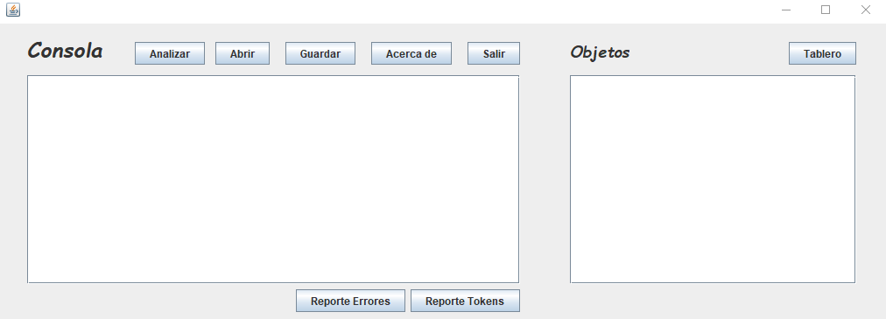

La aplicación funciona mediante un analizador léxico el cual reconoce todo lo escrito en la consola y lo convierte en tokens y en palabras reservadas. La aplicación va tomando lo escrito en la consola y verifica si es un token o una palabra reservada dependiendo lo escrito en ella se cumplirá una función diferente.

El autómata implementado en la aplicación es el siguiente:

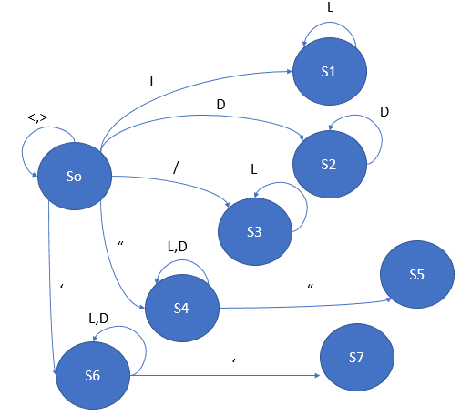

En todos los estados es donde se aceptan todas las palabras reservadas que acepta el programa para poder realizar una acción. Las palabras reservadas son:

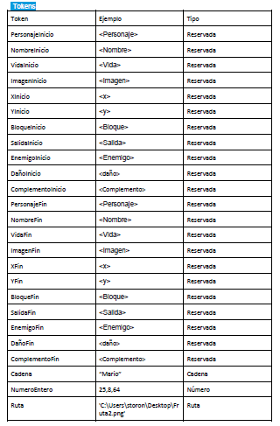

También se implemento un analizador sintáctico el cual analizaría el orden de los tokens reconocidos durante la fase del analizador léxico. La gramática utilizada es la siguiente:

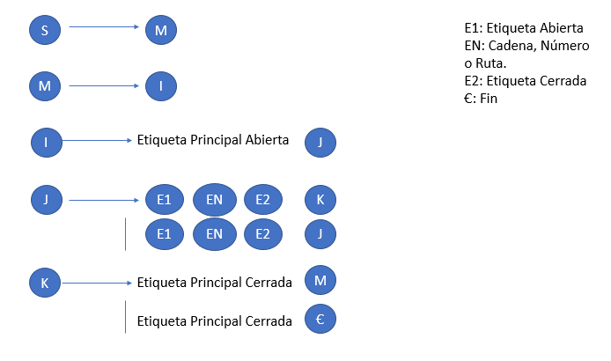

Estas son las clases implementadas en la aplicación:

Token: esta clase contiene como objeto un token con sus respectivos atributos.

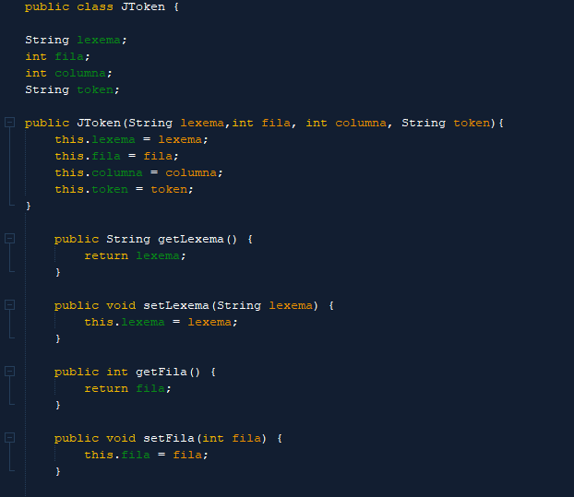

Error: esta clase contiene como objeto la clase Error con sus respectivos atributos.

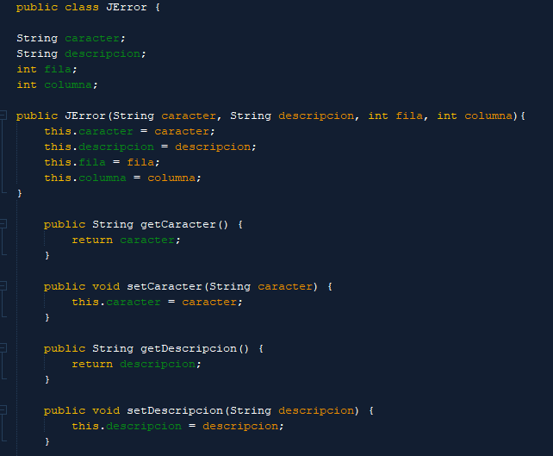

Analizador: esta clase contiene la parte que analiza el texto ingresado y lo convierte en tokens para procesarlos y realizar cada una de las funciones implementadas.

